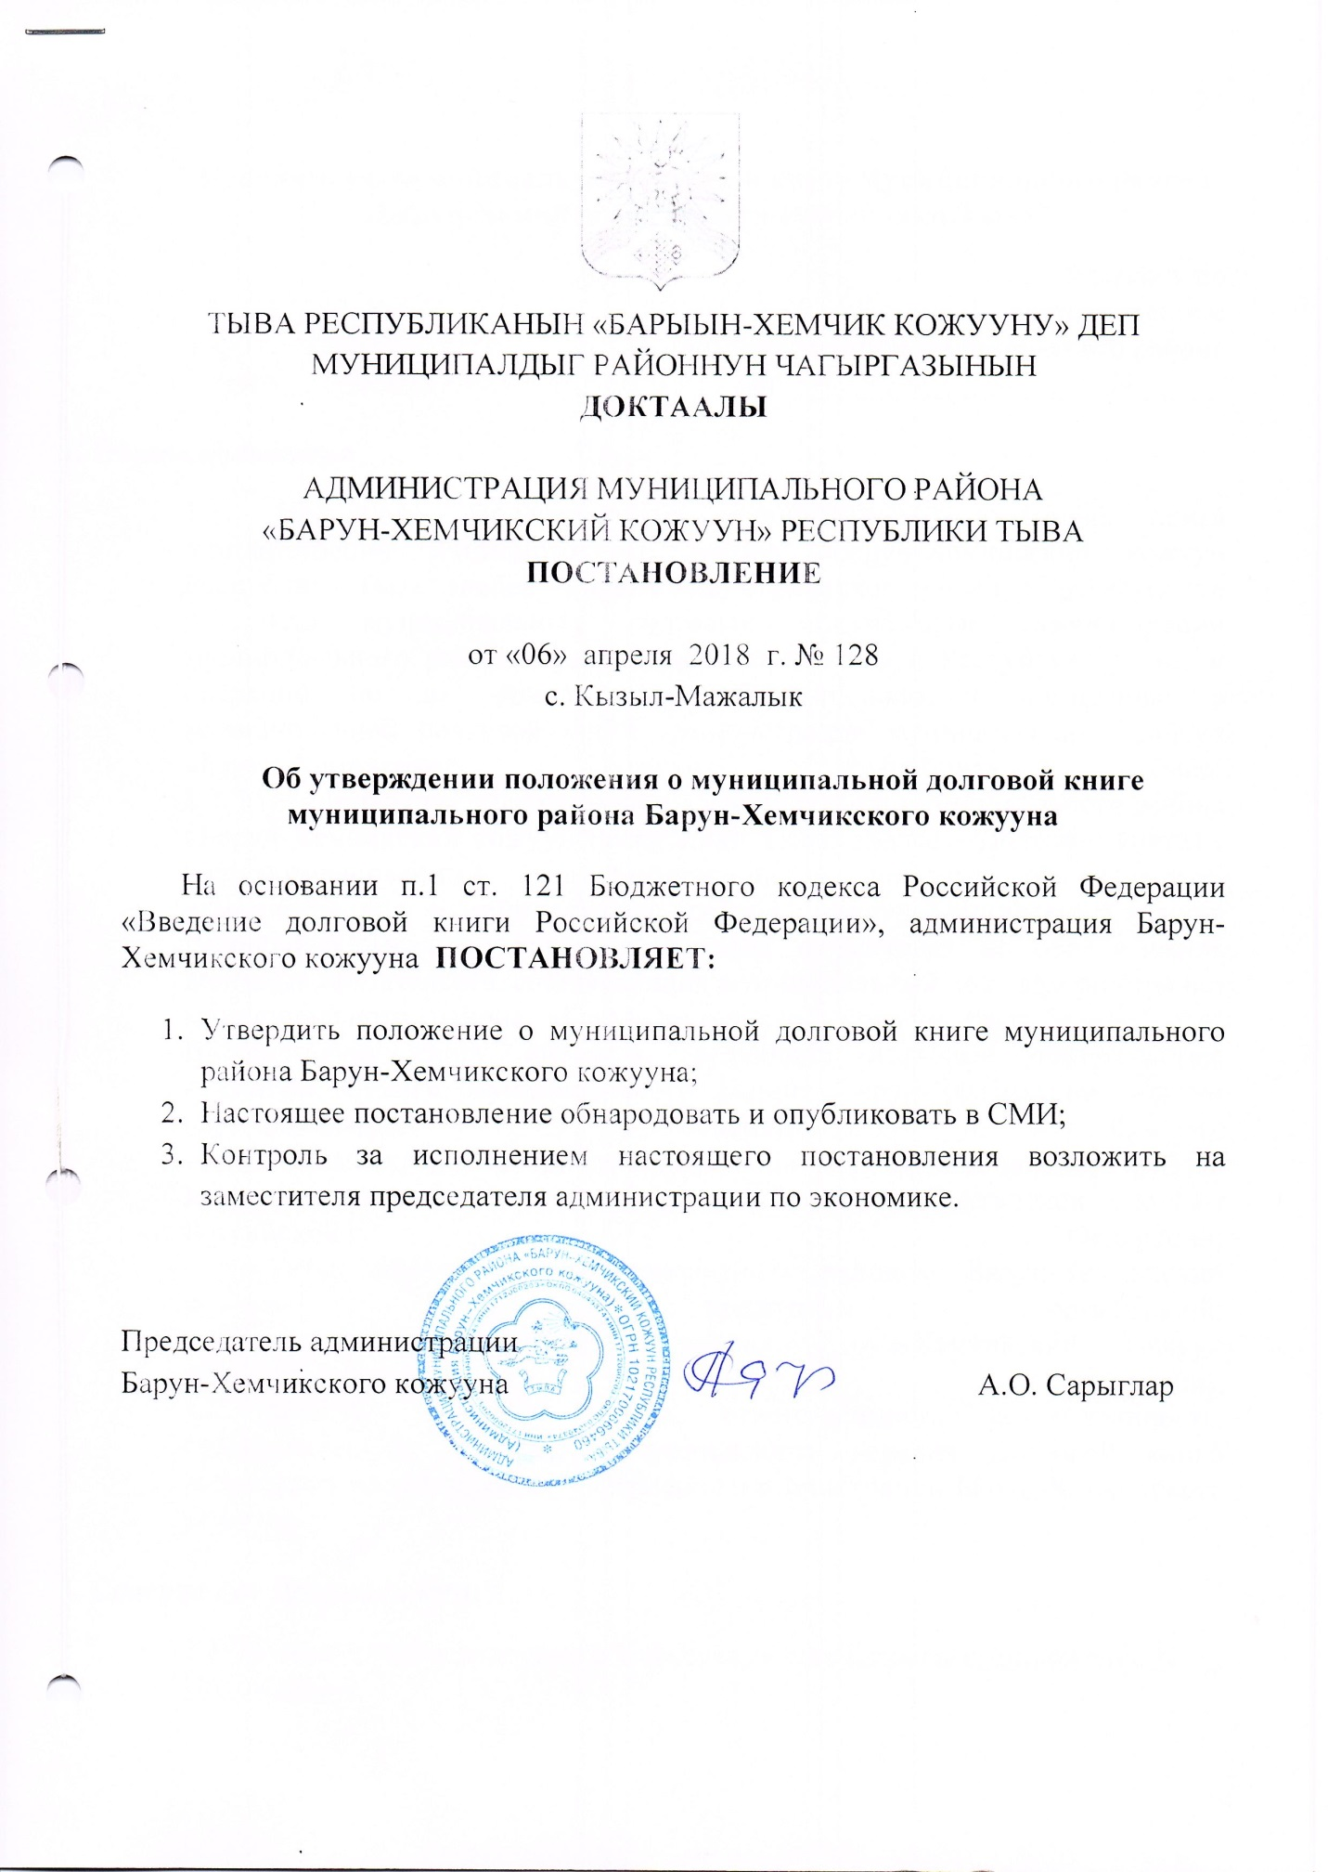

**Положение о муниципальной долговой книге муниципального района «Барун-Хемчикский кожуун Республики Тыва"**

Утверждено  
постановлением  
администрации муниципального района   
от __________________ г. N______

**1. Общие положения**

1.1. Настоящее Положение о муниципальной долговой книге администрации муниципального района «Барун-Хемчикский кожуун Республики Тыва" (далее - Положение) определяет процедуру регистрации и учета муниципальных долговых обязательств администрации муниципального района «Барун-Хемчикский кожуун Республики Тыва" и операций по их привлечению, обслуживанию и погашению в муниципальной долговой книге администрации муниципального района «Барун-Хемчикский кожуун Республики Тыва"  
1.2. Муниципальная долговая книга администрации муниципального района «Барун-Хемчикский кожуун Республики Тыва" (далее - Долговая книга) - систематизированный свод информации о долговых обязательствах администрации муниципального района «Барун-Хемчикский кожуун Республики Тыва", а также о штрафах и расходах на обслуживание долговых обязательств, составляющих муниципальный долг администрации муниципального района «Барун-Хемчикский кожуун Республики Тыва"  
В Долговую книгу вносятся следующие долговые обязательства:  
- ценные бумаги муниципального района Барун-Хемчикский кожуун (муниципальные ценные бумаги);  
- бюджетные кредиты, привлеченные в бюджет муниципального района Барун-Хемчикский кожуун от других бюджетов бюджетной системы Российской Федерации;  
- кредиты, полученные муниципальным районом Барун-Хемчикский кожуун от кредитных организаций;  
- гарантии муниципального района Барун-Хемчикский кожуун (муниципальные гарантии).  
1.3. Ведение Долговой книги, ответственность за сохранность, своевременность, полноту и правильность ведения Долговой книги возлагается на Финансовое управление администрации Барун-Хемчикского кожууна.

**2. Содержание Долговой книги**

2.1. Долговая книга включает в себя следующие разделы ([Приложение N 1 к Положению](http://docs.cntd.ru/document/918021521)):  
- муниципальные ценные бумаги муниципального района Барун-Хемчикский кожуун;  
- бюджетные кредиты, привлеченные в бюджет муниципального района Барун-Хенмчикский кожуун от других бюджетов бюджетной системы Российской Федерации;  
- кредиты, полученные муниципальным района Барун-Хемчикский кожуун от кредитных организаций;  
- муниципальные гарантии муниципального района Барун-Хемчикский кожуун.  
2.2. По каждому долговому обязательству муниципального района Барун-Хемчикский кожуун обязательному отражению в Долговой книге подлежит следующая информация:  
2.2.1. Для долгового обязательства в виде муниципальных ценных бумаг ([Приложение N 2 к Положению](http://docs.cntd.ru/document/918021521)):  
- порядковый номер долгового обязательства в соответствующем разделе Долговой книги;  
- дата регистрации долгового обязательства;  
- вид муниципальных ценных бумаг;  
- основание возникновения обязательства (дата регистрации выпуска, государственный регистрационный номер ценных бумаг, объем эмиссии по номинальной стоимости);  
- наименование, номер и дата правового акта муниципального района Барун-Хемчикский кожуун, содержащего решение об эмиссии выпуска ценных бумаг;  
- цель привлечения обязательства;  
- форма обеспечения обязательства;  
- дата полного погашения выпуска ценных бумаг;  
- владелец муниципальных ценных бумаг;  
- процентная ставка;  
- объем задолженности по номинальной стоимости на начало года;  
- объем задолженности по расходам на обслуживание муниципального долга и штрафов на начало года;  
- сведения о фактически совершенных операциях по размещению и погашению номинальной стоимости, купона, дисконта и прочих расходов на обслуживание на отчетную дату нарастающим итогом с начала года;  
- сведения об объеме задолженности по номинальной стоимости на отчетную дату;  
- сведения об объеме задолженности по расходам на обслуживание муниципального долга и штрафов на отчетную дату;  
- общая сумма задолженности по долговому обязательству на отчетную дату;  
- сведения о просроченной задолженности по долговому обязательству на отчетную дату.  
2.2.2. Для долгового обязательства в виде бюджетного кредита от других бюджетов бюджетной системы Российской Федерации ([Приложение N 3 к Положению](http://docs.cntd.ru/document/918021521)):  
- порядковый номер долгового обязательства в соответствующем разделе Долговой книги;  
- дата регистрации долгового обязательства;  
- бюджет, предоставивший кредит;  
- основание возникновения обязательства (вид, номер и дата документа);  
- дата полного исполнения обязательств по кредиту;  
- цель привлечения кредитных ресурсов;  
- форма обеспечения обязательства;  
- процентная ставка;  
- объем обязательства по договору;  
- объем задолженности по основному долгу на начало года;  
- объем задолженности по расходам на обслуживание муниципального долга и штрафов на начало года;  
- сведения о фактически совершенных операциях по привлечению и погашению основного долга, расходов на обслуживание и штрафов на отчетную дату нарастающим итогом с начала года;  
- сведения об объеме задолженности по основному долгу на отчетную дату (всего), в том числе подлежащей погашению в текущем году и просроченной;  
- сведения об объеме задолженности по расходам на обслуживание муниципального долга и штрафов на отчетную дату;  
- общая сумма задолженности по долговому обязательству на отчетную дату.  
2.2.3. Для долгового обязательства в виде кредита от кредитных организаций ([Приложение N 4 к Положению](http://docs.cntd.ru/document/918021521)):  
- порядковый номер долгового обязательства в соответствующем разделе Долговой книги;  
- дата регистрации долгового обязательства;  
- основание возникновения обязательства (вид, номер и дата документа);  
- дата полного исполнения обязательств по договору;  
- полное наименование заемщика;  
- полное наименование кредитора;  
- цель привлечения кредитных ресурсов;  
- форма обеспечения обязательства;  
- процентная ставка;  
- объем обязательств по договору;  
- объем задолженности по основному долгу на начало года;  
- объем задолженности по расходам на обслуживание муниципального долга и штрафов на начало года;  
- сведения о фактически совершенных операциях по привлечению и погашению основного долга, расходов на обслуживание и штрафов на отчетную дату нарастающим итогом с начала года;  
- сведения об объеме задолженности по основному долгу на отчетную дату (всего), в том числе подлежащей погашению в текущем году и просроченной;  
- сведения об объеме задолженности по расходам на обслуживание муниципального долга и штрафов на отчетную дату;  
- общая сумма задолженности по долговому обязательству на отчетную дату.  
2.2.4. Для долгового обязательства в виде муниципальной гарантии ([Приложение N 5 к Положению](http://docs.cntd.ru/document/918021521)):  
- порядковый номер долгового обязательства в соответствующем разделе Долговой книги;  
- дата регистрации долгового обязательства;  
- номер и дата кредитного договора (договора займа) и договора об условиях гарантии;  
- полное наименование заемщика - гарантополучателя по основному обязательству;  
- полное наименование кредитора;  
- цель предоставления гарантии;  
- дата полного исполнения обязательств по договору;  
- рыночная стоимость залога в обеспечении гарантии;  
- процентная ставка;  
- объем обязательства по договору;  
- объем задолженности по основному долгу на начало года;  
- сведения о фактически совершенных операциях по привлечению и погашению основного долга, расходов на обслуживание и штрафов за счет средств бюджета муниципального образования "город Ульяновск" и за счет средств гарантополучателя на отчетную дату нарастающим итогом с начала года;  
- сведения об объеме задолженности по основному долгу на отчетную дату (всего), в том числе подлежащей погашению в текущем году и просроченной.

**3. Порядок ведения Долговой книги**

3.1. Долговая книга формируется в электронном виде в режиме реального времени, ежемесячно по состоянию на 1 число месяца, следующего за отчетным, выводится на бумажном носителе в разрезе долговых обязательств согласно Приложениям к настоящему Положению за подписью начальника Финансового управления администрации Барун-Хемчикского кожууна и начальника отдела бюджетного учета и отчетности Финансового управления администрации Барун-Хемчикского кожууна и заверяется печатью Финансового управления администрации Барун-Хемчикского кожууна. При несоответствии записей на бумажном и электронном носителях приоритет имеют записи на бумажном носителе.  
3.2. По окончании финансового года Долговая книга брошюруется, листы нумеруются, делается запись о количестве сброшюрованных листов и Долговая книга скрепляется печатью Финансового управления администрации Барун-Хемчикского кожууна.  
3.3. Регистрация и учет информации о долговых обязательствах осуществляются в валюте долга, в которой определено денежное обязательство при его возникновении.  
3.4. Регистрация в Долговой книге и внесение в нее первоначальных сведений о долговом обязательстве или сведений об изменении условий долгового обязательства осуществляются в течение пяти рабочих дней со дня возникновения или изменения обязательства в соответствии с оригиналами или заверенными уполномоченным должностным лицом органа, осуществляющего операции по привлечению муниципального долга, копиями договоров и иных документов, являющихся основанием возникновения или изменения долгового обязательства.  
3.5. Документы, указанные в пункте 3.4 настоящего Положения, предоставляются органом, осуществляющим операции по привлечению муниципального долга, в Финансовое управление администрации Барун-Хемчикского кожууна для регистрации долгового обязательства в течение трех рабочих дней со дня возникновения или изменения долгового обязательства.  
3.6. Каждое долговое обязательство регистрируется под номером, присвоенным ему в хронологическом порядке в рамках соответствующего раздела Долговой книги.  
3.7. Внесение в Долговую книгу сведений об операциях, связанных с привлечением заемных средств, погашением и обслуживанием долгового обязательства, осуществляется Финансовым управлением администрации Барун-Хемчикского кожууна в течение двух рабочих дней со дня предоставления оригиналов или копий первичных бухгалтерских документов, подтверждающих их совершение, заверенных уполномоченным должностным лицом органа, осуществляющего операции по привлечению заемных средств муниципального района Барун-Хемчикский кожуун.  
3.8. Внесение в Долговую книгу сведений об операциях по муниципальной гарантии, касающихся возникновения основного обязательства, его обслуживания и погашения, осуществляется Финансовым управлением администрации Барун-Хемчикского кожууна не позднее следующего рабочего дня за днем получения соответствующей информации от органа, предоставившего муниципальную гарантию.  
3.9. Орган, предоставивший муниципальную гарантию, обязан представить в Финансовое управление администрации Барун-Хемчикского кожууна информацию о совершении операций, связанных с возникновением, обслуживанием и погашением основного долгового обязательства, по которому была предоставлена гарантия, в течение трех рабочих дней со дня их совершения с приложением копий правового акта и договора о предоставлении муниципальной гарантии, заверенных уполномоченным должностным лицом органа, осуществившего операции по предоставлению муниципальной гарантии.  
3.10. После полного исполнения или прекращения действия долгового обязательства муниципального района Барун-Хемчикский кожуун в Долговой книге по соответствующему обязательству делается запись "Погашено".

**4. Представление информации и отчетности о состоянии и изменении муниципального долга**

4.1. На основании информации, содержащейся в Долговой книге, Финансовым управлением администрации Барун-Хемчикского кожууна ежемесячно составляется сводный отчет, отражающий состояние и изменение муниципального долга муниципального района Барун-Хемчикский кожуун, объема штрафов и расходов на обслуживание долговых обязательств в отчетном периоде (с начала финансового года и на первое число месяца, следующего за отчетным). Сводный отчет составляется по форме согласно [Приложению N 6](http://docs.cntd.ru/document/918021521) к Положению с помощью компьютерного оборудования, распечатывается на бумажном носителе, подписывается начальником Финансового управления администрации Барун-Хемчикского кожууна и начальником отдела бюджетного учета и отчетности Финансового управления администрации Барун-Хемчикского кожууна и заверяется печатью Финансового управления администрации Барун-Хемчикского кожууна.  
4.2. Информация, содержащаяся в Долговой книге, является конфиденциальной. Информация о состоянии и изменении муниципального долга подлежит обязательной передаче Финансовым управлением администрации Барун-Хемчикского кожууна Министерству финансов Республики Тыва как органу, ведущему Государственную долговую книгу Республики Тыва, в порядке и сроки, установленные Министерством финансов Республики Тыва. Информация о состоянии и изменении муниципального долга муниципального района «Барун-Хемчикский кожуун Республики Тыва», содержащаяся в Долговой книге и в сводном отчете, представляется также органам государственной власти Ульяновской области, правоохранительным и иным органам в случаях, предусмотренных законодательством Российской Федерации, на основании их письменного запроса.  
Кредиторы муниципального района «Барун-Хемчикский кожуун Республики Тыва» и кредиторы получателей муниципальных гарантий имеют право получить документ, подтверждающий регистрацию долгового обязательства - выписку из Долговой книги по запрашиваемой позиции по форме соответствующего раздела Долговой книги.